

***En vue de l’obtention du diplôme de Licence***

Présenté par :

**Année académique : 2023 - 2024**

**PLATEFORME NATIONALE DE PROMOTION DES METIERS ARTISANAUX DE LA COTE D’IVOIRE**

**PROJET COLLECTIF TUTORÉ**

FILIERE : Informatique et Sciences du Numérique

**M. KOUADIO Yobouet Marius Parfait,** Tuteur PCT-UVCI

* **Entreprise 43**

### 

Sous la supervision de du:

**Remerciements**

Nous tenons à exprimer notre profonde gratitude à notre tuteur, Monsieur KOUADIO Yobouet Marius Parfait, pour ses conseils avisés et son suivi attentif tout au long de notre Projet Collectif tutoré (PCT), pour sa confiance et les connaissances qu'il a su partager avec nous. Cher tuteur, votre expertise et votre engagement ont été inestimables pour la réussite de ce projet. Nous avons aimé travailler et collaborer avec notre Tuteur très compétent, et nous avons été ravis de faire partie d'une équipe aussi rigoureuse et déterminer.

Nous adressons également nos chaleureux remerciements à tous les professeurs et le personnel administratif et le Directeur de l’UVCI pour leur soutien constant et leur dévouement à notre formation. Les compétences pédagogiques dont ils font preuve, ont été essentielles pour nous guider sur le chemin de l'excellence académique.,.

Enfin, nous remercions sincèrement nos enseignants pour leur transmission de connaissances et nos parents pour leur soutien moral et financier indéfectible. Leur encouragement et leur aide ont été des piliers indispensables à la réalisation de notre parcours académique.

Merci à tous pour votre précieuse contribution à notre réussite.

**Sigles & Abréviations**

|  |  |
| --- | --- |
| **UVCI** | Université Virtuelle de Côte d’Ivoire |
| **PCT** | Projet Collectif Tuteuré |
| **TIC** | Technologie de l’Information et de la Communication |
| **DAS** | Développement D'applications Et E-Services |
| **BD** | Base De Données |
| **RSI** | Réseaux Et Sécurité Informatique |
| **COM** | Communication Digitale |
| **MMX** | Multimédia Et Arts Numériques |
| **CMD** | E-Commerce Et Marketing Digital |
| **ATD** | E-Administration Et Transformations Numériques |

**INTRODUCTION**

Dans un monde où l'artisanat occupe une place importante dans l'économie et la culture, la Côte d'Ivoire se distingue par son riche patrimoine artisanal. Notre projet collectif tutoré à l'université virtuelle de Côte d’Ivoire vise à la création d'une Plate-forme Nationale de Promotion des Métiers Artisanaux de la Côte d'Ivoire, une initiative novatrice visant à célébrer et soutenir les artisans locaux.

L'artisanat en Côte d'Ivoire est bien plus qu'une activité économique ; c'est un héritage transmis de génération en génération, reflétant l'identité et la créativité du peuple ivoirien. Notre plateforme vise à offrir aux artisans un espace numérique où ils pourront exposer leurs créations uniques, être en contact avec des clients potentiels, avoir de la notoriété et la visibilité, permettent d’augmenter leur chiffre d’affaires, aussi raconter l'histoire derrière chaque pièce, et interagir directement avec les amateurs d'artisanat, tant localement qu'à l'international.

En outre, la Plate-forme Nationale de Promotion des Métiers Artisanaux de la Côte d'Ivoire s'engage à sensibiliser le public à l'importance de soutenir les métiers artisanaux locaux, non seulement pour préserver le savoir-faire ancestral, mais aussi pour encourager le développement durable et l'autonomisation des communautés artisanales à travers le pays. En unissant traditions et technologies, notre projet aspire à créer un pont entre le passé et l'avenir, offrant aux artisans ivoiriens une vitrine digitale pour rayonner et prospérer dans un monde de plus en plus connecté.

1. **CONTEXTE DU PCT** **(Projet Collectif Tutoré)**

Un groupe d’hommes d'affaires ivoiriens souhaite financer une startup dans le domaine du numérique. En effet, vu le développement fulgurant du numérique et les opportunités d'affaires dans ce secteur, ce groupe envisage de lancer une solution numérique de promotion des artisans. Ayant constaté que les artisans représentent la couche professionnelle la plus importante en Côte d’Ivoire.

En effet, il nous est donné de constater que plusieurs artisans très expérimentés produisent des biens et services de qualité. Mais ils peinent à faire connaître leurs compétences auprès des populations. Par ailleurs, les populations expriment souvent des besoins auxquels les artisans peuvent apporter des solutions sans savoir où et comment contacter ces artisans.

Le développement du numérique aidant, la solution recherchée doit faire le pont entre artisans et populations. Chaque artisan qui le désire pourra s’inscrire sur cette plateforme pour y faire sa promotion. Chaque client pourra à son niveau s’y rendre, exprimer son besoin et avoir le ou les contact(s) des artisans qui sont à même de lui apporter une solution.

I.1. **Description du projet**

Le projet consiste à développer une application mobile dédiée aux artisans, créant ainsi une plateforme conviviale pour présenter leurs services, gérer leurs commandes et organiser leur emploi du temps. Cette application a pour objectif de faciliter la visibilité des artisans, d'augmenter leur clientèle et d'optimiser leur gestion quotidienne. En favorisant une interaction efficace entre les artisans et les clients, l'application contribuera à dynamiser le secteur artisanal et à rendre les services artisanaux plus accessibles à la communauté locale. Grâce à cette application, les artisans disposeront d'un outil puissant pour se promouvoir et gérer leur activité de manière plus efficace, renforçant ainsi la connexion entre artisans et clients pour favoriser la croissance du secteur artisanal.

I.2. **Secteur informel et l’artisanat en Côte d’ivoire**

Le secteur informel et l'artisanat jouent un rôle crucial dans l'économie ivoirienne, offrant des opportunités d'emploi et contribuant à la diversité culturelle du pays. L'artisanat en Côte d'Ivoire est riche et varié, allant de la sculpture sur bois et sur métal à la fabrication de bijoux et de textiles traditionnels. Ces métiers artisanaux sont souvent transmis de génération en génération, préservant ainsi le patrimoine culturel du pays.

Dans le secteur informel, de nombreux Ivoiriens exercent des activités économiques sans être formellement enregistrés, ce qui présente à la fois des défis et des avantages. Bien que le secteur informel puisse manquer de réglementation et de protection sociale, il offre une flexibilité et une opportunité d'emploi à de nombreux individus qui ne peuvent pas accéder au secteur formel.

Pour soutenir le secteur informel et l'artisanat en Côte d'Ivoire, des initiatives telles que l'application développée dans le projet tutoré de l'université virtuelle peuvent jouer un rôle essentiel. En facilitant la promotion et la commercialisation des produits artisanaux, ces initiatives contribuent à renforcer l'économie locale, à valoriser le savoir-faire traditionnel et à améliorer les conditions de vie des artisans.

I.3**. Usage du numérique par les populations ivoiriennes**

Le numérique et son utilisation par les populations ivoiriennes constituent un sujet d'une importance croissante dans le contexte actuel de transformation numérique. En Côte d'Ivoire, l'adoption des technologies numériques a connu une expansion significative, notamment avec la popularité des smartphones et l'accès accru à Internet.

Les populations ivoiriennes utilisent de plus en plus le numérique pour divers aspects de leur vie quotidienne, tels que les communications, les transactions financières, l'accès à l'information, et même l'entrepreneuriat. Les plateformes numériques offrent de nouvelles opportunités pour l'éducation, le commerce en ligne, et la connectivité sociale.

Cependant, malgré les avantages qu'offre le numérique, des défis persistent, notamment en termes d'accès équitable aux technologies, de sécurité des données, et de compétences numériques. Il est crucial pour les pouvoirs publics et les acteurs du secteur privé de promouvoir une utilisation responsable et inclusive du numérique pour garantir que tous les citoyens puissent bénéficier des opportunités offertes par la révolution numérique en cours.

I.4. **Objectifs du projet**

L'objectif du projet est de concevoir une application web visant à promouvoir les métiers artisanaux en Côte d'Ivoire. Ce projet spécifique implique le recensement des artisans à travers le pays, le développement d'une plateforme web pour la promotion de leurs services, la mise en place d'une infrastructure réseau sécurisée, la création d'un plan marketing et d'un business plan pour le déploiement de l'application. De plus, il inclut la conception de spots publicitaires audio et vidéo, ainsi qu'un plan de communication pour promouvoir activement l'application auprès des artisans et de la population.

1. **GENERALITE SUR L’ENTREPRISE**

L'entreprise 43 est spécialisée dans des solutions numériques. Elle se concentre sur la fourniture de services innovants dans les domaines digitale, du développement des logiciels et de la transformation digitale. Sa mission est d'aider les entreprises à optimiser leurs opérations et à améliorer l'expérience client grâce à des technologies de pointe. L'entreprise met un accent particulier sur la personnalisation des solutions pour répondre aux besoins spécifiques de chaque client, en s'assurant que les outils numériques qui sont à la fois efficaces et évolutifs.

II.1. **Présentation de l’entreprise**

Créer le 23 avril 2024, l’entreprise 43 est placée sous la direction d’un Directeur général nommée ADJIDAN AGBASSI PHILIPPE ABRAHAM, élu d’un commun accord par la majorité des membres de l’entreprise. Il est aidé dans sa tâche par deux directeurs centraux

monsieur N’CHO JEAN COOL et mademoiselle COULIBALY TIEFAGA MARIE BETH dont l’un est chargé du développement de solutions informatique et l’autre s’occupe du marketing et de la communication. Il a également un coordonnateur de projet au nom de monsieur KOFFI KOUASSI RAPHAËL qui travail d’un commun accord avec le DG en vue de la bonne coordination de l’entreprise.

La Direction du Développement de Solutions Informatiques (DSI) comporte en son sein plusieurs Services dont :

- Un Service du développement d’application ; dirigé par monsieur KOFFI KOUAME

JAURES ayant sous ses ordres le Sous-Chef de Service mademoiselle BOSSON JACQUELINE.

- Un Service réseau informatique : dirigé par TRAH LOU OLIVIA ayant sous ses ordres les Sous-Chefs LEVESQUE ISAAC & GBEH REINE.

La Direction du Marketing et de la Communication (DMC) abrite les services suivants :

- un Service de la Communication : piloter par HAIDARA MOHAMED aidé dans sa tâche par la Sous-Chef NIKEBIÉ GRÂCE

- un Service du Marketing : conduire par KOUASSI KOFFI SAMUEL aidé dans sa tâche par le Sous-Chef CONDE ALI

- un service de la création multimédia SANOGO DJIBRIL aidé dans sa tâche par le Sous-

Chef WANSET LUC

De par sa hiérarchie, l’entreprise 43 est bien organisée dans sa tâche et présente des résultats toutes aussi captivants les unes des autres.

II.2. **Organigramme de l’entreprise**

***ORGANIGRAMME DE L’ENTREPRISE 43***

**DIRECTEUR GENERAL**

ADJIDAN AGBASSI PHILIPPE A.

**COORDINATEUR DE PROJET**

KOFFI KOUASSI RAPHAËL

**SERVICE DE LA COMMUNICATION**

**CHEF DE SERVICE**

HAIDARA MOHAMED

**SERVICE CREATION MULTIMEDIA**

**CHEF DE SERVICE**

SANOGO DJIBRIL

**SERVICE RESEAU INFORMATIQUE**

**CHEF DE SERVICE**

TRAH LOU OLIVIA

**SERVICE DEVELOPPEMENT D’APPLICATION**

**CHEF DE SERVICE**

KOFFI KOUAME JAURES

**SERVICE DU MARKETING**

**CHEF DE SERVICE**

KOUASSI KOFFI SAMUEL

**DIRECTION DU MARKETING ET DE LA COMMUNICATION**

COULIBALY TIEFAGA MARIE

**DIRECTEUR DE SOLUTION DU DEVELOPPEMENT INFORMATIQUES**

N’CHO JEAN COOL

**SOUS CHEF DE SERVICE**

WANSET LUC

**SOUS CHEF DE SERVICE**

NIKEBIÉ GRÂCE

**SOUS CHEF DE SERVICE**

CONDE ALI

**SOUS CHEF DE SERVICE**

GBEH REINE

**SOUS CHEF DE SERVICE**

LEVESQUE ISAAC

**SOUS CHEF DE SERVICE**

BOSSON JACQUELINE

1. **COLLECTE ET ANALYSE DE DONNEES**

III.1**. Elaboration des outils et collecte des données**

Pour l’élaboration des outils et la collecte des données, l’UVCI a demandé à chaque entreprise de formuler une série de questions à partir desquelles un questionnaire fus ressortit. Il a ensuite été demandé à chaque étudiant de recenser dans son milieu de vie des artisans (5 au minimum). Le recensement s'est fait grâce à la l'application nommée Kobotoolbox. Cette approche a permis de répertorier de manière efficace et structurée les données sur les artisans vivant en en Côte d'Ivoire et hors du pays. . L’utilisation de l’application Kobotoolbox a facilité la collecte d'informations précises et complètes, cruciales pour le succès du projet de développement de la plateforme pour les artisans.

III.2. **Analyse et interprétation des données collectées**

1. **SEXE**

|  |  |  |
| --- | --- | --- |
|  | Homme | Femme |
| Total | 4027 | 1499 |

1. Selon les informations collectées sur les artisans de CI et d'ailleurs, il y a une forte dominance des hommes avec un pourcentage de 73% contrairement aux femmes qui constituent 27% de l’effectif des artisans.
2. **STATUT DANS LE METIER D’ARTISAN**

|  |  |
| --- | --- |
|  |  |
| Propriétaire | 3969 |
| Gérant | 1067 |
| Salarié | 365 |
| Autre à préciser | 114 |

1. Il est donné de constater avec 72% que les artisans sont majoritairement propriétaire de leur propre entreprise, tandis que 19% des artisans occupent le statut de gérant. un faible taux soit 7% occupe le statut de salarié et 2% des artisans ont d’autres statut dans le métier..
2. **TYPE D’ACTIVITE**

|  |
| --- |
|  |
| 1. Mécanique | 401 |
| 2. Menuiserie/Charpenterie | 397 |
| 3. Maçonnerie | 170 |
| 4. Spécialiste en froid | 86 |
| 5. Couture | 621 |
| 6. Tapisserie | 141 |
| 7. Coiffure | 660 |
| 8. Bijouterie | 106 |
| 9. Electronique (réparateur TV, portable, etc…) | 300 |
| 10. Briqueterie | 34 |
| 11. Boucherie | 65 |
| 12. Vente de marchandises | 476 |
| 13. Agroalimentaire, alimentation, restauration | 305 |
| 14. Vitrerie | 107 |
| 15. Hygiène et soins corporels | 134 |
| 16. Audiovisuel et communication | 100 |
| 17. Transport | 89 |
| 18. Artisanat d’art et de décoration | 143 |
| 19. Autres (Préciser) | 1159 |

* 1. Les artisans exercent dans divers types d’activités coiffure (12,01%), couture (11,30%), vente de marchandises (8,66%), mécanique (7,30%), menuiserie/charpenterie (7,23%), agroalimentaire/restauration (5,55%), électronique (5,46%), maçonnerie (3,09%), artisanat d'art (2,60%), tapisserie (2,57%), hygiène et soins corporels (2,44%), vitrerie (1,95%), bijouterie (1,93%), audiovisuel/communication (1,82%), transport (1,62%), spécialiste en froid (1,57%), boucherie (1,18%), et briqueterie (0,62%). Par ailleurs une frange importante " (21%) de métier d’artisans placée dans la catégorie « autre » n’a pas été définie.

1. **TRANCHE D’AGE**

|  |  |
| --- | --- |
|  |  |
| 1. Moins de 25 ans | 839 |
| 2. 25 - 35m4 ans | 2459 |
| 3. 35 - 44 ans | 1449 |
| 4. 44 à 55 ans | 610 |
| 5. Plus de 55 ans | 146 |

1. Avec 44,68% de l’effectif, la mojorité des artisans ont un âge compris entre 25 - 35 ans .. La deuxième tranche d'âge la plus représentée est celle des 35 - 44 ans avec 26,33%. Les jeunes de moins de 25 ans représentent 15,25% des artisans . Les personnes âgées de 44 à 55 ans constituent 11,08% de l’effectif . La tranche d'âge la moins représentée est celle des plus de 55 ans avec seulement 2,65% d’artisans.
2. **BENEFICIAIRES DE CERTICATIONS**

|  |  |
| --- | --- |
|  |  |
| Oui | 2478 |
| Non | 3037 |

1. La plupart des artisans 55,07% ne bénéficie pas de formation formelle assortie de certification, ils ont acquis leurs savoirs par apprentissage auprès de proches. Toutefois, une frange non négligeable des artisans 44,93% ont reçu une formation et une certification relative dans les domaines.
2. **ETUDE DE MARCHE**

|  |  |
| --- | --- |
|  |  |
| Oui | 1094 |
| Non | 4404 |

1. 80% des artisans n'ont pas réalisé d’études de marché alors que 20 des artisans ont réalisé des études de marché avant leurs installations.
2. **PROMOTION DE MARCHANDISES EN LIGNE**

|  |  |
| --- | --- |
|  |  |
| Oui | 5116 |
| Non | 360 |

1. 93% des artisans recenser approuvent l’idée de faire la promotion de leurs articles en ligne, tandis que 6% sont contre. La raison principale évoquée est le risque de plagiat.
2. **LOCALISATION DES ARTISANS**

|  |  |
| --- | --- |
|  |  |
| 1. Abidjan | 4146 |
| 2. Grand Bassam | 75 |
| 3. Yamoussoukro | 96 |
| 4. Bouaké | 245 |
| 5. Daloa | 70 |
| 6. Korhogo | 53 |
| 7. Man | 23 |
| 8. San-Pedro | 53 |
| 9. Autre (Préciser) | 756 |

1. Les artisans sont principalement situés à Abidjan, 75,15%, suivis de Bouaké avec 4,44%. Ensuite, on trouve 1,74% des artisans à Yamoussoukro puis 0,96% à San-Pedro et 0,96% à Daloa. Les villes de Grand Bassam, Korhogo et Man ont des pourcentages plus faibles d’artisans, avec respectivement 1,36%, 0,96% et 0,42%. Enfin, 13,70% des artisans sont situés dans d'autres villes non spécifiées.
2. **PAGE PUBLICITAIRE**

|  |  |
| --- | --- |
|  |  |
| Oui | 4321 |
| Non | 799 |
| Je ne sais pas | 398 |

1. A la question de savoir « désirez-vous avoir une page publicitaire ? », 78% des artisans ont affirmé vouloir des pages publicitaires et 14% ont refusé cette proposition tandis que 7% des artisans n’ont pu préciser leurs volontés.

III.3. **Formulation de la réponse à l’appel d’offre**

**Solution informatique :**

Apres recensement des artisans sur toute l'étendue du territoire ivoirien. Nous avons pu analyser et interpréter ces données. Ces exercices ont permis de constater que seulement43% s'y connaissent en intelligence artificielle, 14% ont une gestion de commande et 23% ont un service de livraison.

Par ce constat la direction des solutions et développement d'application de l'Entreprise 43 du Projet Collectif Tutoriel (PCT) a décidé de développer une solution web pour permet aux artisans de faire la promotion de leurs services auprès de la population, ces solutions sont les suivantes :

* Une application web ;
* Une infrastructure réseaux sécurité ;
* Une charte d’utilisation de l’application ;
* Un pare-feu de protection du site et des serveurs locaux ;
* Une infrastructure réseau d’interconnexion des principaux sites pour le déploiement de l’application ;
* Sensibiliser et former les artisans à l’employabilité de l’application.

**Une application web** ; une infrastructure réseaux sécurité pour déployer cette application ; Concevoir une charte d'utilisation de l'application ; Mise en place d'un pare-feu pour protéger les sites et les serveurs locaux ; Une infrastructure réseau d'interconnexion des principaux sites Pour le déploiement de l'application ; sensibiliser ou former ceux-ci à l'employabilité de l'application.

Ces différentes solutions permettrons à l'artisan de :

* S’auto-enregistrer en renseignant un formulaire ;
* Modifier ses informations en cas de besoin ;
* Choisir un pack publicitaire ;
* Géo-localiser l'atelier de travail;
* Sauvegarder automatiquement ou manuellement ces données ;
* Ajouter ou publier des articles de son choix ;
* Faire une biographie de lui et son entreprise.

**La solution marketing :**

L’objectif de la solution marketing est de fournir des solutions pour aider les artisans à accroître leurs visibilités et leurs ventes à l'échelle nationale. A cet effet, nous proposons un plan marketing qui va aider l’Entreprise 43 à croître en renforçant la réputation de sa marque auprès des artisans et en prouvant l'efficacité des solutions proposées.

**Stratégie marketing générale :**

La stratégie marketing générale proposée à cet effet est de :

* Créer une Présence en Ligne ;
* Utiliser les Réseaux Sociaux ;
* Participer à des Marchés et Événements Locaux ;
* Collaborer avec d'Autres Artisans et Entreprises Locales ;
* Offrir des Promotions et des Programmes de Fidélité ;
* Faire du Marketing par Courriel ;
* Répertorier les Réputation et Avis Clients ;
* Mener des Publicités Payantes ;
* Faire le Storytelling.

**Les avantages spécifiques de l’application de la stratégie marketing se situent à plusieurs niveaux :**

* **Produit :**

Nos solutions incluent des services de création de sites web, de gestion de réseaux sociaux, de SEO et de publicité en ligne. Grâce à nos produits, les artisans peuvent se démarquer de la concurrence en obtenant une visibilité accrue et des outils pour gérer et augmenter leurs ventes.

* **Prix :**

Nous proposons des tarifs compétitifs avec des options d'abonnement mensuel ou annuel.

Nous offrons régulièrement des promotions pour attirer de nouveaux clients et encourager les artisans à essayer nos solutions.

* **Promotion :**

Nous utilisons une combinaison de campagnes en ligne, de publicités sur les réseaux sociaux, et de partenariats avec des influenceurs dans le secteur artisanal. Nos stratégies incluent également des webinaires et des ateliers gratuits pour démontrer la valeur de nos solutions.

* **Personnel :**

Chaque membre de notre équipe marketing joue un rôle crucial dans l'exécution de notre stratégie, depuis la planification et la création de contenu jusqu'à l'analyse des résultats et l’optimisation des campagnes.

* **Processus :**

Nos produits sont livrés via des plateformes en ligne faciles à utiliser. Nous assurons une continuité de service grâce à un support client réactif et des ressources de formation en ligne.

**Solution marketing :**

L'analyse de la base de données met en évidence que 78% des artisans veulent des pages publicitaires et 93% des artisans approuvent la promotion en ligne. 80% des artisans n'ont pas réalisé l'étude du marché pour démarrer leurs activités. Partant de ce fait, la direction marketing et communication propose les solutions suivantes :

* Marketing de contenu ;
* Marketing sur les réseaux sociaux ;
* Email marketing ;
* Publicité en ligne (PPC) ;
* Marketing événementiel ;
* Programmes de fidélité et de parrainage ;
* Analyse des données et optimisation ;
* Partenariats et Co-marketing.

**Solution communication**

Comme solution communication, nous proposons :

* La création de pages publicitaires qui seront alimentées par (des vidéos courts métrages ; des messages, affiches) ;
* L’utilisation de Réseaux sociaux, de flyers, de panneaux publicitaires, de campagnes de sensibilisation pour sensibiliser sur l’usage de l’application,
* La publicité de l’application sur la chaîne de télévision et des radios ;
* La création et la distribution de « messages centralisés » sur les réseaux téléphoniques ;
* Publier un blog ;
* Faire des publicités télévisées et panneaux.

**Présentation de l’offre financière de la solution marketing et communication**

|  |  |
| --- | --- |
| **Dépenses** | **Coût estimé** |
| Logiciel | 500. 000 F |
| Événementiel | 500.000 F |
| Marketing en ligne | 450.000 F |
| Contenu marketing | 500.000 F |
| PPC | 250.000 F |
| Campagnes email | 150.000 F |
| Campagnes sur réseaux sociaux | 500.000 F |
| Affiches publicitaires | 250.000 F |
| Campagnes de presse | 250.000 F |
| Sponsors | 500.000 F |
| Publipostages et imprimés | 150 0000 F |
| **Total** | 4.000 0000F |

**IV- TRAVAUX REALISES**

IV.1**. Matrice d’activités**

**MATRICE D’ACTIVITES**

|  |  |  |  |  |  |
| --- | --- | --- | --- | --- | --- |
| **N°Code tâche** | **Tâches** | **Description** | **Délais d’exécution** | **Ressources** | **Responsables** |
| **ACTIVITES DE DEVELOPPEMENT WEB** | | | | | |
| **Semaine 1** | | | | | |
| **E43-01** | développement backend et frontend | Création du site et application de l’interface utilisateur attrayant et fonctionnelle | 12 Jours | Html, Css & Js  VsCode, notpad++ | KOUAME JEAN JAURES (DAS)  ADJIDAN AGBASSI (DAS) |
| **E43-02** | integration de la base de données. | Amélioration de l’unification des systèmes et la collaboration globale, gagner du temps, réduis les erreurs (les besoins de modifications), augmente la valeur des données disponibles pour une prise de décision stratégique et augmenter les avantages concurrentiel | 12 Jours | Mysql, Oracle data base | BOSSON JACQUELINE (BD) |
| **E43-03** | **a-** conception et design de l'interface utilisateur (UI/UX)  **b-** Test et déploiement du site et applications | **A-** Fournit à l'utilisateur une interaction plus agréable avec le système et une expérience utilisateur percutante  B- Vérifier les failles que pourraient contenir le site et l'applications afin d'avoir des retours d'expérience anticipes d'utilisateurs et d'identifier les bugs afin de les supprimer pour la version finale | 12 Jours | Adobe XD  Sketch etc… | LEVESQUE ISAAC (RSI) |
| **ACTIVITES RESEAUX ET SECURITES** | | | | | |
| **Semaine 2** | | | | | |
| **E43-04** | CREATION D’UN SYSTEME RESEAU | Amélioration de la communication et efficacité des partages de ressources | 12 Jours | Cisco Packer Tracer | N’CHO JEAN COOL (RSI) |
| **E43-05** | MISE EN PLACE D’UN SYSTEME DE SECURITE | Renforcement de la sécurité réseau et protection des données sensibles | 12 Jours | Kaspersky, ZonArlm, Snort etc… | TRAH LOU OLIVIA (RSI) |
| **E43-06** | TESTS SECURITE RESEAU ET FORMATION SUR LA MAINTENANCE | Vérification des performances de sécurités et prévention des bonnes pratiques afin de réduire les risques | 7 Jours | Cisco Packer Tracer, Nmap | GBEH REINE (RSI) |
| **ACTIVITES DE COMMUNICATION** | | | | | |
| **Semaine 3** | | | | | |
| **Plan de communication** | | | | | |
| 1. **Objectifs de communication** : Augmenter la visibilité de l'entreprise auprès des artisans, attirer de nouveaux clients et établir des partenariats avec des associations artisanales.  2. **Cible** : Les artisans, en mettant en avant les avantages des applications personnalisées pour améliorer leur efficacité et leur productivité.  3. **Message clé** : "Optimisez votre travail d'artisanat avec notre application sur mesure, conçue pour répondre à vos besoins professionnels spécifiques."  4. **Canaux de communication** :  - Réseaux sociaux (Facebook, Instagram) pour promouvoir les fonctionnalités de l'application et créer une communauté engagée.  - Site web avec des études de cas et des témoignages d'artisans utilisant avec succès l'application.  - Webinaires et tutoriels en ligne pour former les artisans à utiliser efficacement l'application.  5. **Calendrier de communication** :  - Mois 1-2 : Lancement d'une campagne publicitaire sur les réseaux sociaux pour susciter l'intérêt des artisans.  - Mois 3-4 : Organisation de webinaires interactifs pour présenter en détail les fonctionnalités de l'application.  - Mois 5-6 : Publication régulière de contenus informatifs et inspirants sur les réseaux sociaux pour maintenir l'engagement des utilisateurs.  6. **Évaluation et ajustement** : Suivre les métriques de performance, recueillir les retours des utilisateurs et ajuster la stratégie de communication pour maximiser l'impact et la satisfaction des artisans. | | | | | |
| **E43-07** | LA MAINTENANCE DU BLOG ET LE SUIVI DE NOS DIFFERENTS RESEAUX SOCIAUX | Accroitre la visibilité de la marque de l’entreprise 43, d'engager la communauté en partageant du contenu pertinent et attractif et de renforcer la présence en ligne.  Maintenant un blog actif et animer les réseaux sociaux de manière régulière. Cela, afin de chercher à attirer de nouveaux visiteurs, à fidéliser le public, et à créer une relation de confiance avec la communauté. Partager nos valeurs, nos produits ou services, et interagir de manière authentique avec notre audience. | 7 Jours | GESTION DE CONTENU & SPROUT SOCIAL, PREMIERE PRO | NIKEBÉ GRÂCE (COM), CONDE ALI (COM) |
| **E43-08** | PROGRAMMES DE FIDELITE | Fidéliser la clientèle existante en renforçant les relations avec les clients et en les incitants à revenir régulièrement. Créer un lien émotionnel avec les clients et la marque. Augmenter l’engagement et la satisfaction, et finalement augmenter les ventes et la rentabilité de l'entreprise 43. | 7 Jours | LOGICIEL DE GESTION DE RELATION CLIENTS | NIKEBÉ GRÂCE (COM), COULIBALY TIEFAGA MARIE BETH (CMD) |
| **E43-09** | PUBLICATIONS SUR LES RESEAUX | Faciliter la visibilité de l’application | 12 Jours | FACEBOOK ADS, INSTAGRAM ADS | HAÏDARA MOHAMED (COM), |
| **E43-10** | RENFORCER LES COMPETENCES DES ARTISANS. | Renforcer les compétences des artisans grâce à des applications adaptées à leurs besoins spécifiques grâce à la personnalisation des outils. | 10 Jours |  | Djibril latif (COM) |
| **E43-11** | PUBLICATION TELEVISEES | Réaliser des spots publicitaires à diffuser sur les chaines télévisées | 12 Jours | Première pro, illustrator | HAÏDARA MOHAMED (COM) |
| **E43-12** | Les Réseaux sociaux, les flyers les panneaux publicitaires | - les réseaux sociaux, les flyers et les panneaux publicitaires ont pour objectif d'augmenter la visibilité, de générer des leads et de renforcer la confiance dans la qualité des applications offertes aux artisans.  - promouvoir efficacement les applications personnalisées pour améliorer l'efficacité et la productivité des artisans. Si vous avez besoin de plus de détails sur l'utilisation de ces outils pour atteindre vos objectifs. | 7 Jours | Adobe illustrator , canva | CONDE ALI (COM) |
| **E43-13** | Des messages bien centralisés qui seront distribués sur les réseaux téléphoniques | -Toucher efficacement notre public cible, de transmettre des informations pertinentes et ciblées, et d'engager notre audience de manière directe et personnalisée.  -créer une interaction plus directe avec les utilisateurs, de promouvoir des offres spéciales ou des événements, et de renforcer la relation avec notre communauté.  -mieux répondre à leurs besoins et attentes, ce qui favorisera l'engagement et la fidélisation. | 12 Jours | SMS MASSE | NIKEBIÉ GRÂCE (COM) |
| **ACTIVITES MARCKETING** | | | | | |
| **Semaine 4** | | | | | |
| **E43-14** | CREATION DE NOTORIETE | Créer la confiance et la crédibilité, augmenter les ventes, expansion sur le nouveaux marché | 12 Jours | Facebook ADS, Instagram ADS, LinkedIn | COULIBALY TIEFAGA (CMD), NIKEBE GRACE (COM) |
| **E43-15** | MARKETING DE CONTENU | Planifier les activités sur les réseaux sociaux de manière efficace, en permettant la publication et la gestion de contenu sur plusieurs plateformes depuis une seule interface, a création de designs facile et accessible à tous, en proposant une variété de modèles et d'éléments graphiques personnalisables, | 12 Jours | WordPress, Buffer ou Hootsuite Google Analytics, Canva ou Adobe Creative Suite, Mailchimp, | COULIBALY TIEFAGA MARIE BETH (CMD) |
| **E43-16** | **STIMULATION DES VENTES** | Augmenter les ventes inciter les consommateurs à acheter | 7 Jours | Facebook, instagram, twitter | COULIBALY TIEFAGA MARIE BETH (CMD) |
| **E43-17** | Attirer de nouveau client | Accroitre les revenus, innovation et feedback | 10 Jours | Facebook, instagram | KOUASSI KOFFI SAMUEL (CMD) |
| **E43-18** | MARKETING SUR LES RESEAU SOCIAUX | Programmer des publications, à analyser leur performance et à engager avec l'audience. Créer, gérer et analyser des campagnes publicitaires sur Facebook et Instagram. | 7 Jours | Buffer, Facebook Ads Manager, Socialbakers | KOUASSI KOFFI SAMUEL (CMD) |
| **E43-19** | EMAIL MARKETING | Facilité d'utilisation et ses fonctionnalités complètes, y compris l'automatisation, les tests A/B, et les rapports détaillés. | 7 Jours | Mailchimp, SendinBlue, Constant Contact | COULIBALY TIEFAGA MARIE BETH (CMD), NIKEBÉ GRÂCE (COM) |
| **E43-20** | MARKETING EVENEMENTIEL | Faciliter l'organisation et la participation à des événements, Permettre le partage de photos et de vidéos pour favoriser l'engagement visuel, Faciliter le réseautage professionnel et le développement de carrière. | 10 Jours | Facebook events, instagram,linkedin, | COULIBALY TIEFAGA (CMD), HAÏDARA MOHAMED (COM), NIKEBÉ GRÂCE (COM) |
| **E43-21** | ANALYSE DES DONNEES ET OPTIMISATION | Permettre l'exploration, la visualisation et l'analyse des données pour en extraire des informations utiles. Aider à construire et à évaluer des modèles statistiques pour comprendre les relations entre les variables et faire des prédictions. | 12 Jours | Logiciel de statistique | KOUASSI KOFFI SAMUEL (CMD) |
| **E43-22** | PARTENARIATS ET CO­MARKETING | À tirer parti des audiences et des ressources combinées de deux marques pour atteindre des objectifs marketing communs, tels que l'augmentation de la notoriété de la marque, l'expansion de la portée, et la génération de leads ou de ventes. | 7 Jours | Campagnes de Contenu Conjoint, Publicité Partagé, Événements Co-Brandés | KOUASSI KOFFI SAMUEL (CMD), COULIBALY TIEFAGA MARIE BETH (CMD) |
| **ACTIVITE DE CREATION MULTIMEDIA** | | | | | |
| **Semaine 3** | | | | | |
| **E43-23** | CREATION D’AFFICHES, SPOT VIDEOS, | Promouvoir nos services en captivant efficacement le public cible et en transmettant un message clair et mémorable." | 12 Jours | Photoshop, illustrator, canvas | DJIBRIL LATIF (COM) |
| **E43-24** | CREATION DE PAGES PUBLICITAIRES | Augmenter la reconnaissance de la page en touchant un large public cible grâce à des vidéos captivantes, des messages percutants et des affiches accrocheuses. Stimuler l’engagement en créant un contenu varié et attrayant pour susciter l’intérêt et l’interaction. Améliorer la conversion en incitant les artisans à passer à l’action à travers des appels clairs et efficaces. Les pages publicitaires seront animées par des vidéos court métrage ; des messages, affiches… | 12 Jours | Méta Business suit, IA(Blink) | YAO WANSET LUC ANDERSON (DAS) |

IV-2- **Diagramme de Gantt**

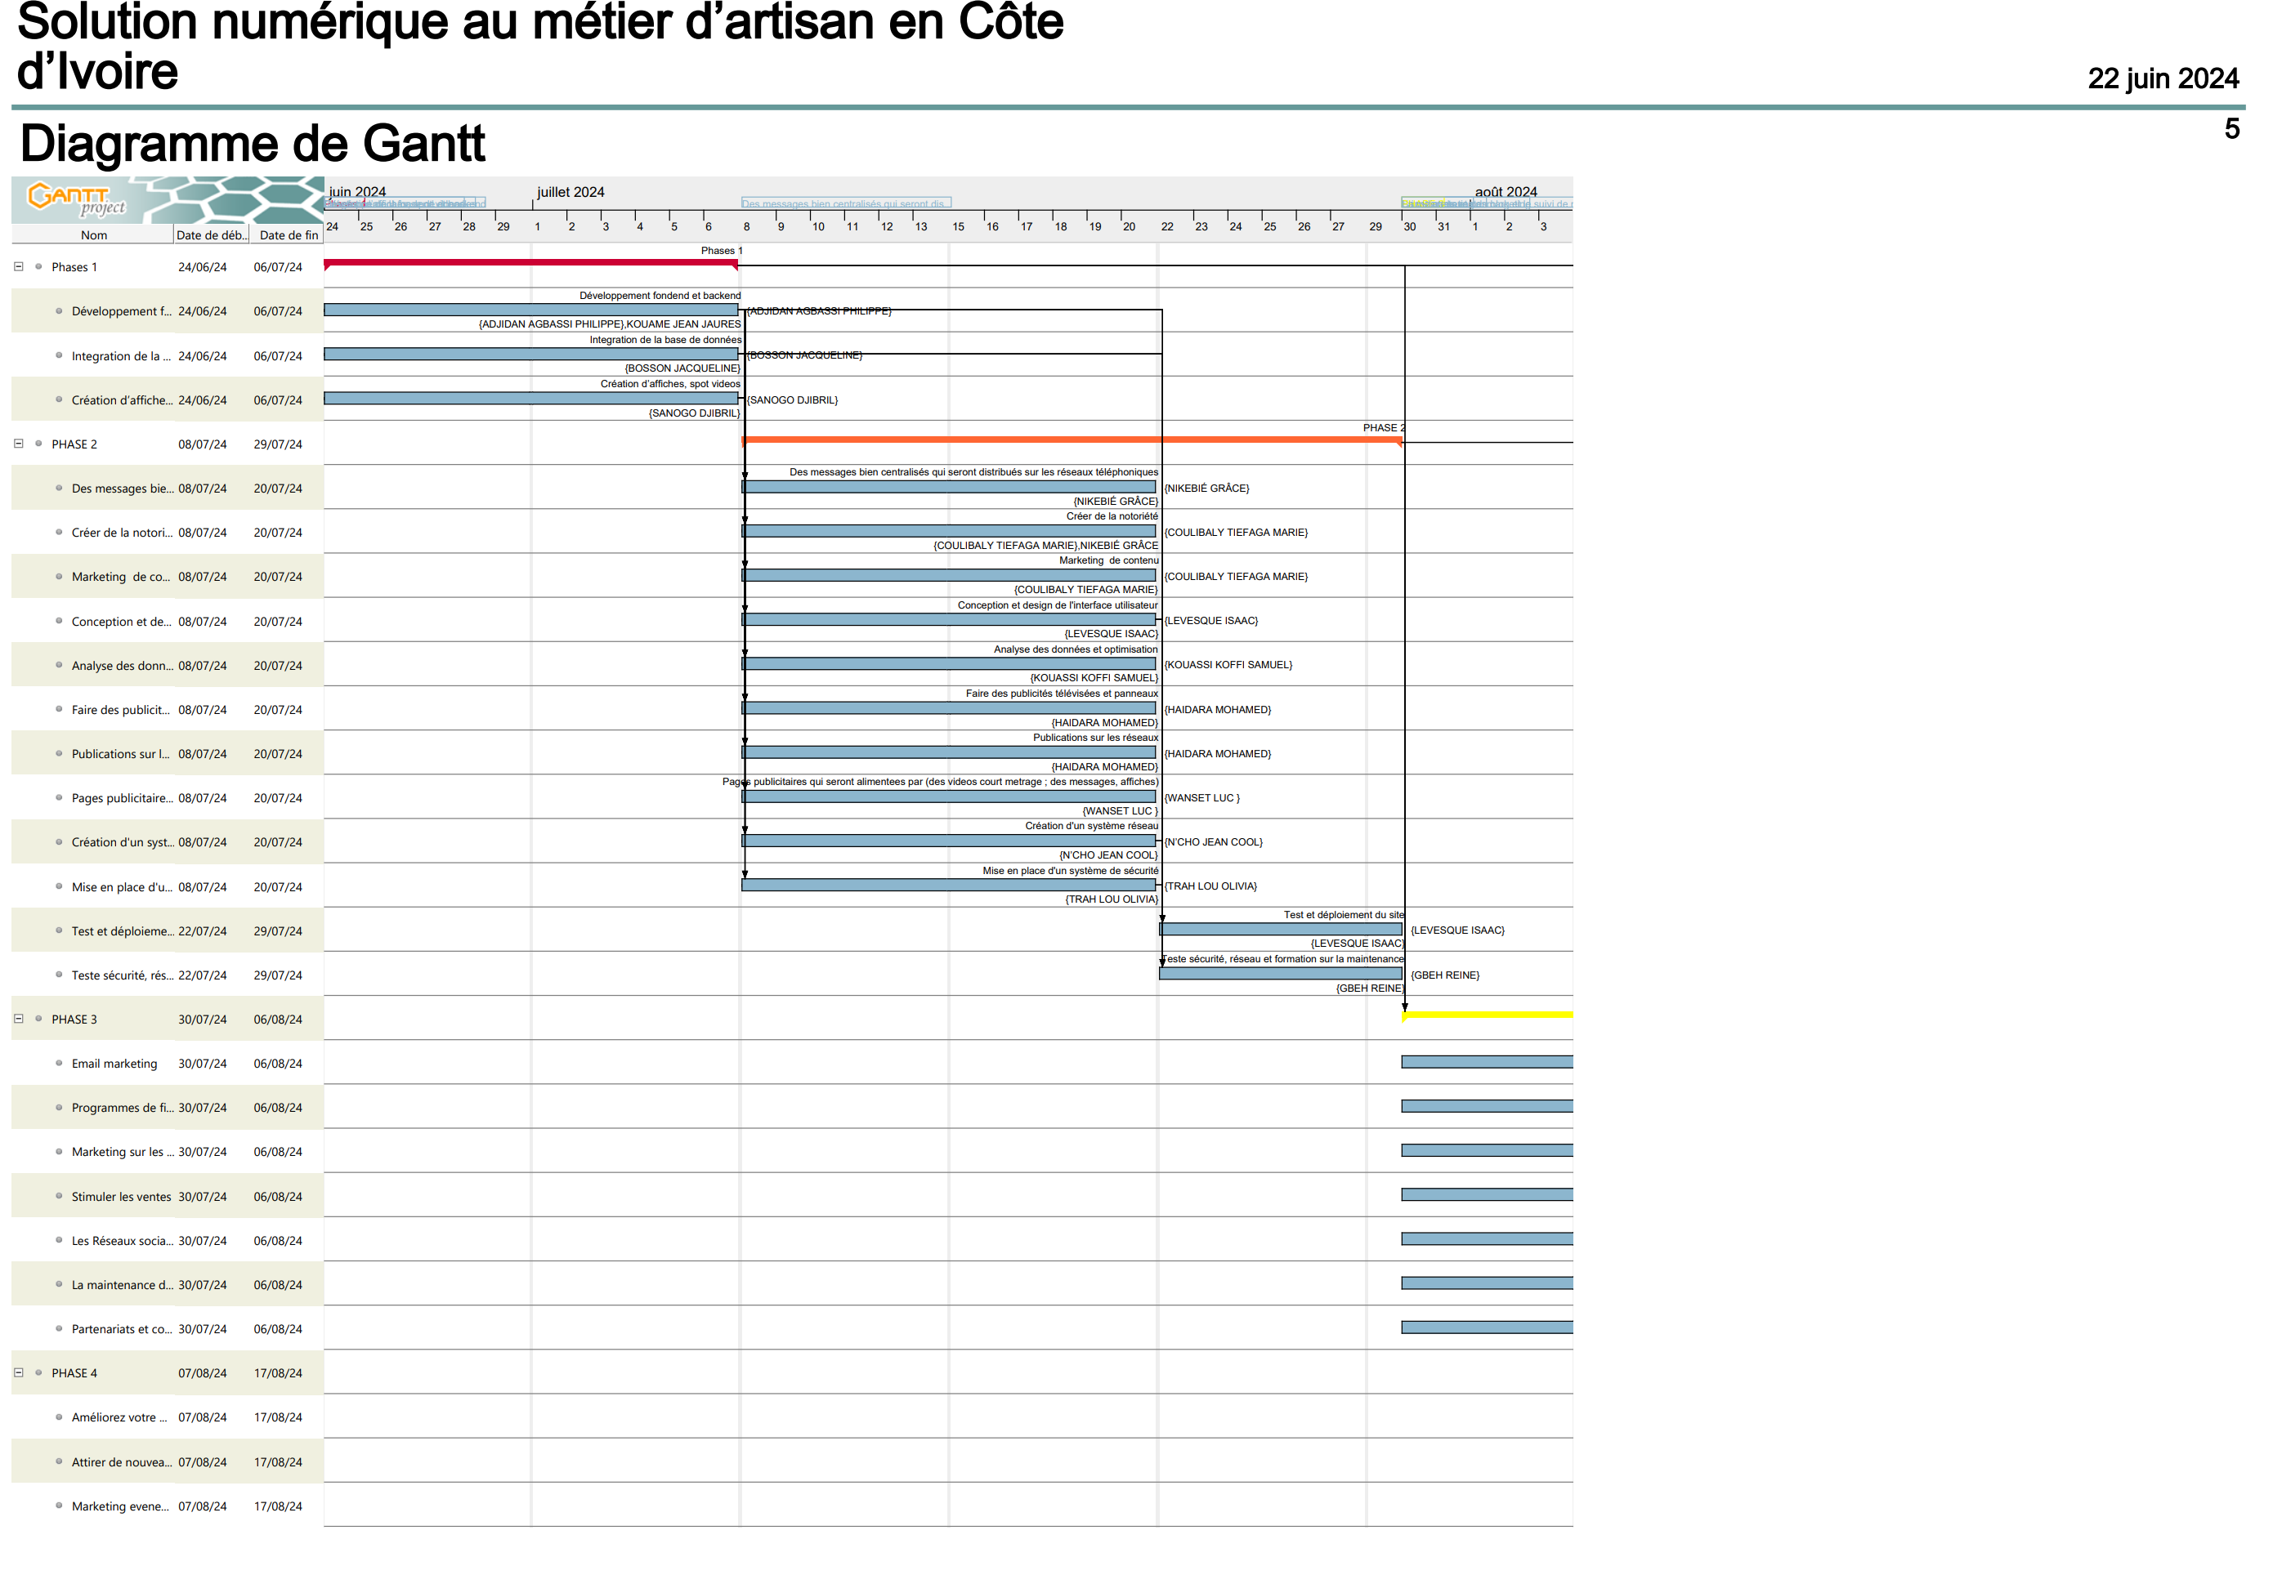

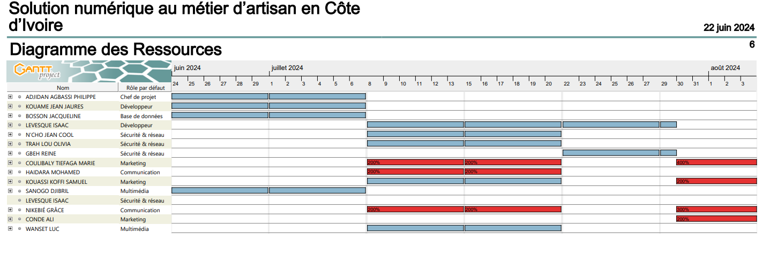

**IV-3- Mise en œuvre des activités programmées**

**IV-3-1- Solution informatique**

**IV-3-1- 1-Langage de programmation utiliser**

* **A-Utilisation de HTML5, CSS3 & JS pour le frontend**

**HTML5, CSS3 & JS** sont des langages balistiques de base pour créer des frontend statique et dynamique des sites et application web. Du fait de leur dépendance total des sites, nous les utiliserons pour la création de frontend dynamique et attrayant dans notre site.

- **HTML5 :** Ce langage nous permet d’écris du texte entre des balises ouvrantes, fermantes (**<>…</>**), & orpheline (**</>**) qui sera afficher sur le page de notre site. Il est donc l’élément fondamentale du site. Nous nous en servons pour afficher du texte, des images et des vidéos centraliser sur le métier artisanat

- **CSS3 :** Ce langage est connu pour apporter des modifications à la page pour plus de dynamisme. Il permet la mise en forme des éléments du HTML5 et aussi permet de faire des animations et autre design dynamique. Nous l’utilisons pour styliser notre site internet.

- **JS :** Ce langage plus connu comme les deux autres présentent plusieurs fonctionnalités. Il est plus utilisé dans l’interactivité du site, comme l’utilisation des notifications, des messages de succès et bien d’autre. Il traite aussi les animations sous forme d’événement et autre.   
Nous l’utilisons également dans notre site pour plus de dynamisme

**B-Utilisation de COMPOSER, PHP et le Framework LARAVEL pour le backend**

Le Framework LARAVEL qui utilise le système MVC (Model, Vue, Controller), es un langage connu par certains dev Junior et freelance. Il vient de l’application LARAGON qui utilise COMPOSER et LARAVEL dans le codage. Il gère aussi le serveur de lancement de l’application et aussi la base de données avec d’autre fonctionnalité qui rend le codage plus rapide et aisé..

- **PHP :** La version utiliser est le 8.2.20 !

- **LARAVEL :** Ce Framework, contient plusieurs fonctionnalités de codage et gère toutes les parties d’un site ou application web. Il a servi à coder plus aisément à travers ses exemples de code et autre service. Notons que la version de LARAVEL utilisée dans notre application est la version : LARAVEL 10.

- **COMPOSER :** Il nous permet dès la création du dossier de notre application, de générer tous les types de fichier nécessaires aux bons fonctionnements de l’application ou du site web. Nous avons comme fichier de base : Routes (dans lequel se trouve le fichier « web.php » qui contient toutes les routes de l’application), App (qui contient les fichier « console, http, providers, model, etc…) et Ressources (qui contient tous les fichiers d’affichage de l’application). Il créer aussi la base de données avec des fichiers de migration pour les tables.

**C-Utilisation de Heidi SQL pour la base de données**

**Heidi SQL** est un outil de gestion de base de données comme MySQL, Microsoft et autre, fournie par LARAGON. Il lie directement la base de données à l’application dès la création, mais on peut aussi le fait manuellement en configurant un fichier (**.env**) dans les dossiers du site.

**FONCTIONNALITE DE L’APPLICATION**

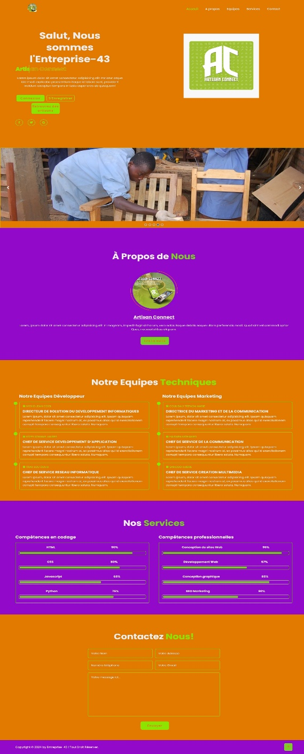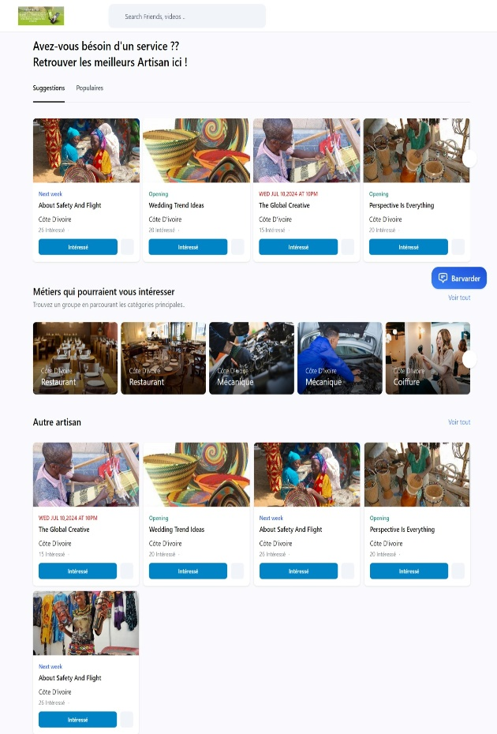**A- Page d’accueil du site :**

A l’ouverture de notre site, nous sommes accueillis par la page d’accueil, qui présente de façon très bref notre l’entreprise 43 et le but du site. Il y a aussi des pages similaires qui présente d’autres fonctions pour amener l’artisan ou le client visiteur à se connecter à notre site en fonction de ses besoins.

Photo1: Page d’accueil du site Artisan Connecte

1ere Page d’accueil du site 2e Page d’accueil du site

* **Page de connexion et d’enregistrement :**

Les pages de connexion et d’enregistrement sont construites pour permettre à l’artisan et au client de créer un compte sur notre site afin de bénéficier de ces fonctionnalités .

Photos 2 et 3 : Page de connexion et d’enregistrement au site Artisan-Connect

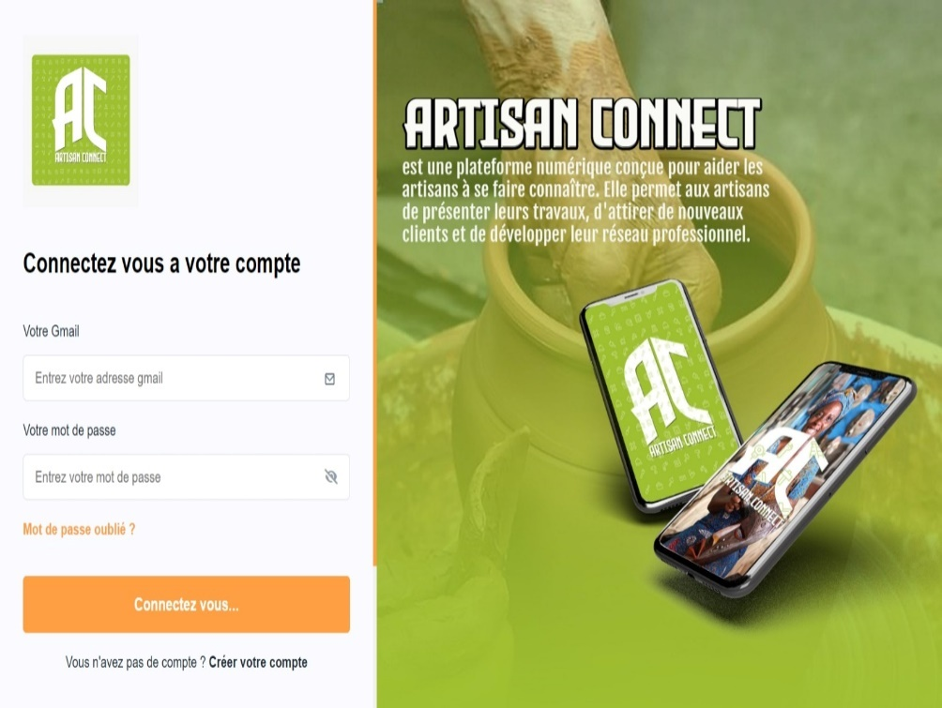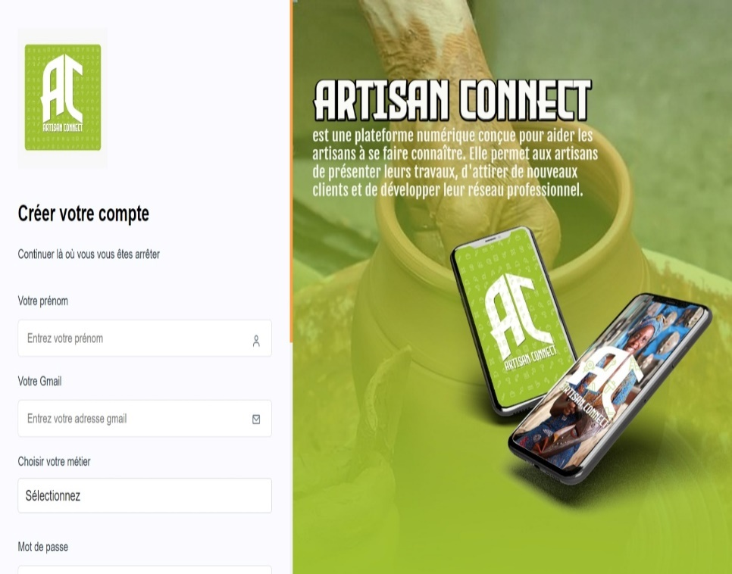

Page de création de compte du site Page de connexion du site

**B- fonctionnalité de base de l’application**

Nous avons comme fonctionnalité de base :

- **Un tableau de bord pour le/la client(e) connecté(e) :** Son tableau de bord regroupe des fonctionnalités qui lui permet de voir les publications des artisans qui sont sur la plateforme. De faire des recherches et de consulter les profils des artisans de chaque métier.

- **Un tableau de bord pour les artisans :** Ils peuvent gérer leurs publications, ajouter de nouveau articles, voire d’autres artisans etc…

- **Un système de chat intégrer :** Le système de chat, permet aux utilisateurs (artisan, client) de communiquer entre eux à travers l’application. Cela évite ainsi d’être interrompu et garanti une relation solide de travail.

- **La gestion des profils :** Tout utilisateur du site pourra gérer les paramètres de son profil comme bon lui semble (ajout de photo, de bio, etc…)

- **Calendrier :** Un calendrier est inséré dans l’application pour mieux gérer les rendez-vous artisan-client pour suivis des tâches.

- **Email : Une page pour**  les emails a été inséré afin d’être toujours à jour des nouveautés des artisans

- **Localisation :** un système de géolocalisation est inclus, afin de recommander au client ayant besoin d’un service artisanal, les artisans les plus proche de sa situation géographique

- **Notification :** Le site bénéficie d’un système de notification qui permet de ne pas rater un message reçu ou une demande.

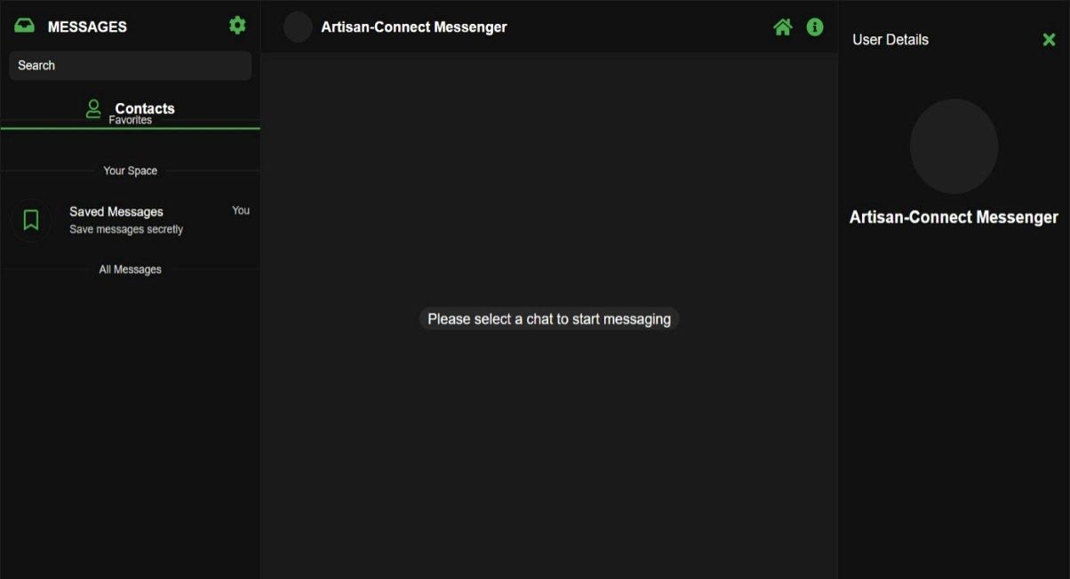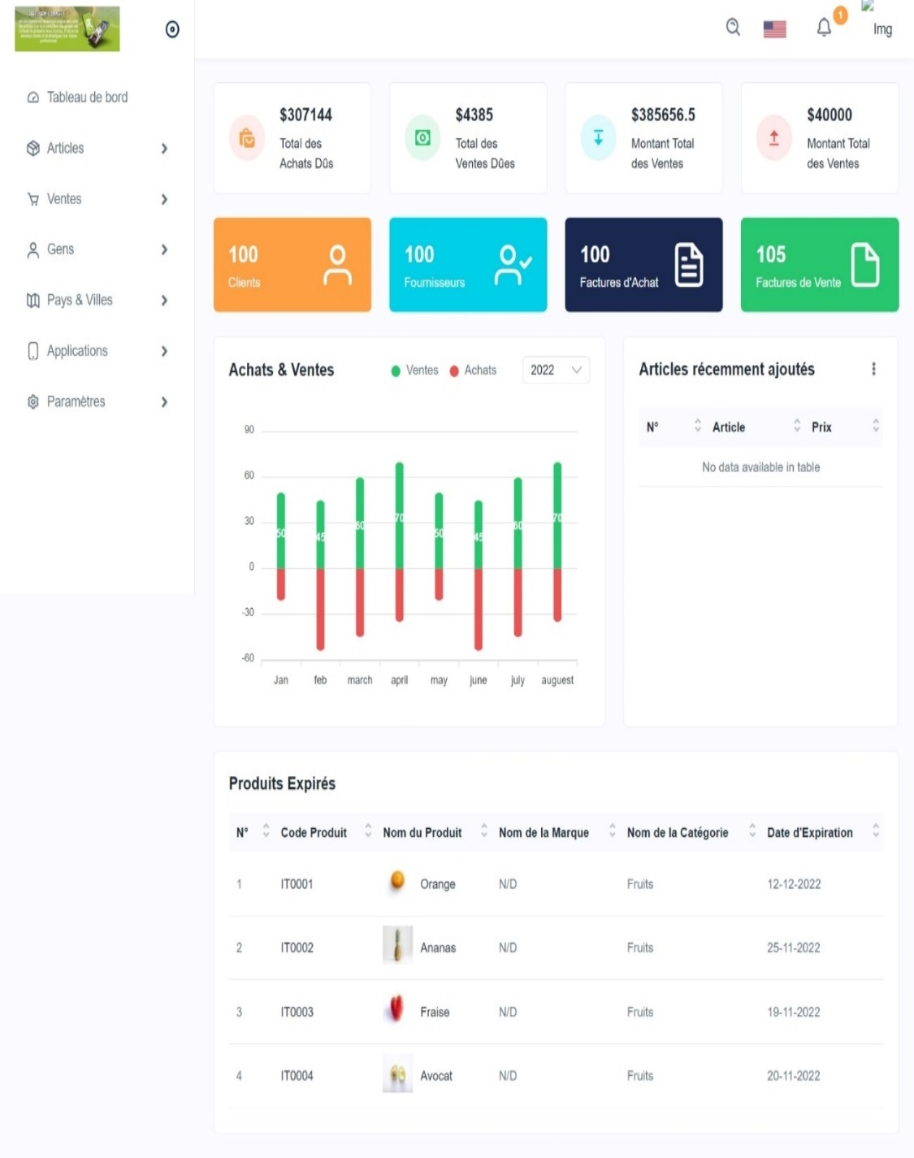 illustration de la fonctionnalité de base de l’application Artisan Connect fonctionnalités :

Photo 4 : Tableau de bord artisan Photo 5 :Application chat du site

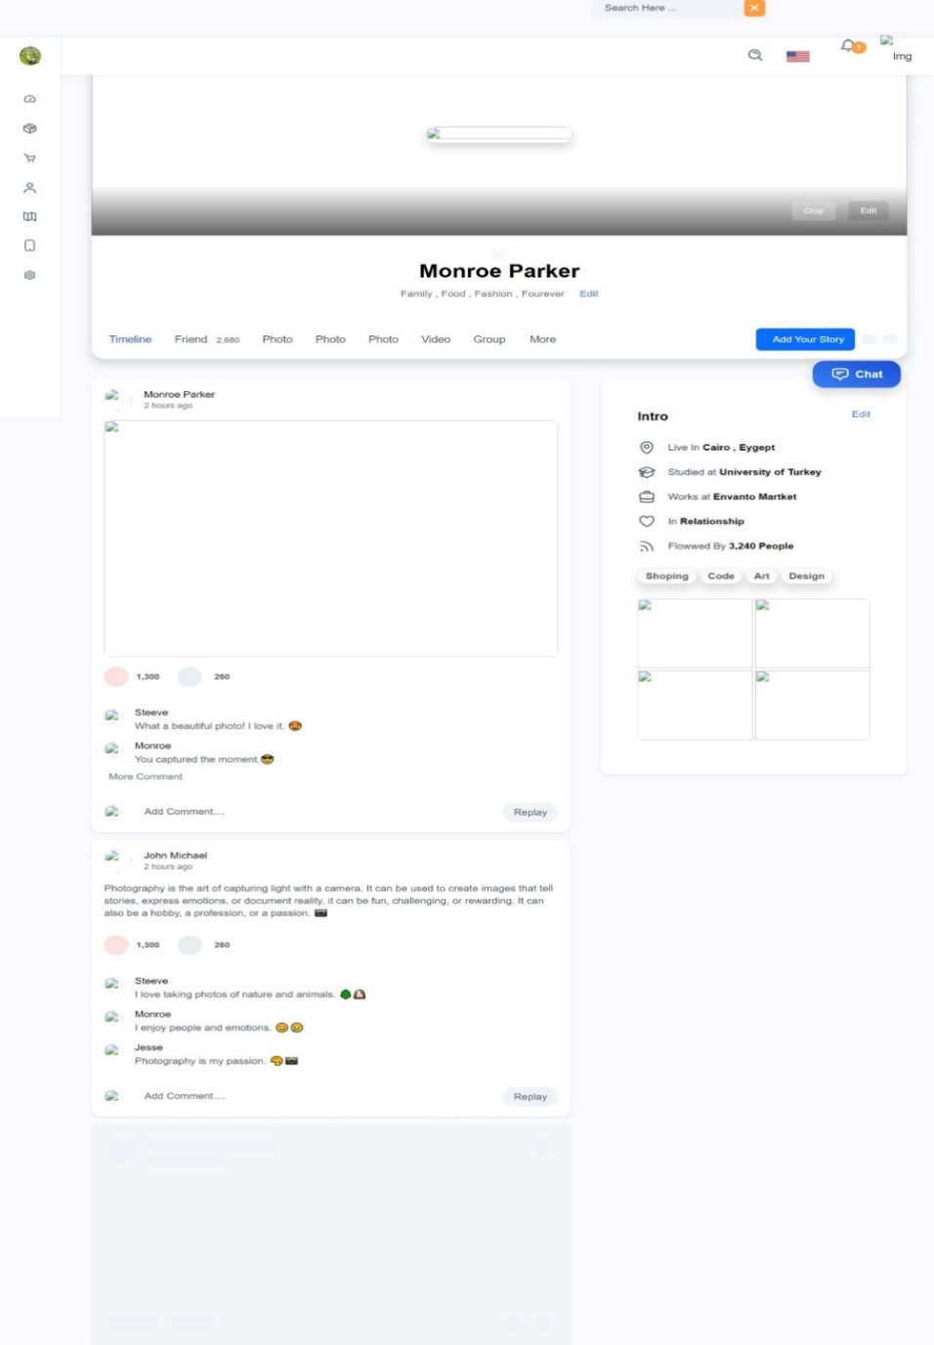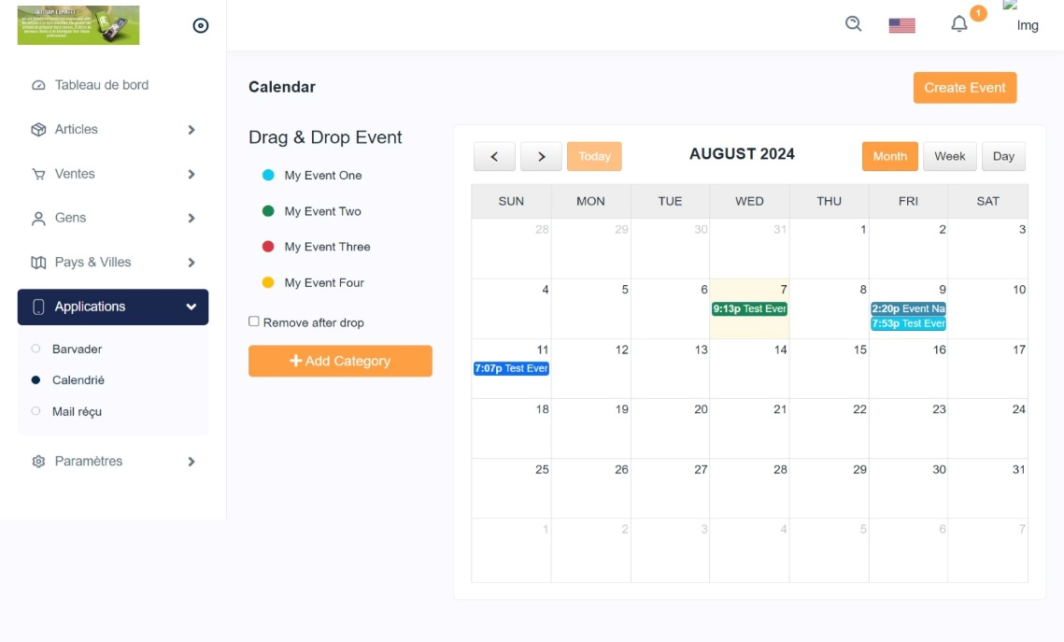

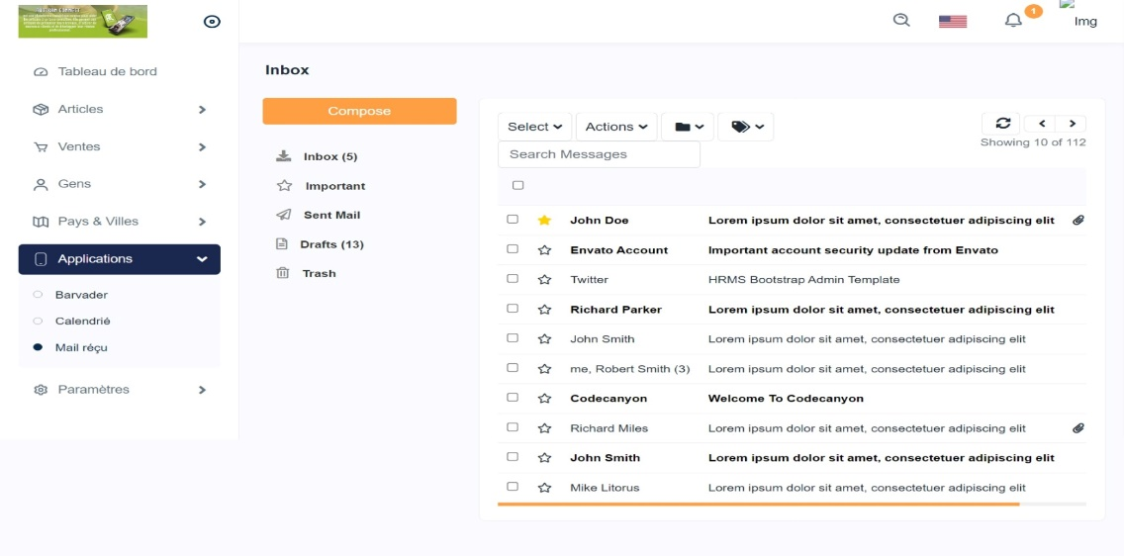Photo 7 : Page calendrier du site Artisan Connect ci-dessus

**Photos 6 :** Page de gestion du profil des utilisateurs **Photo 8 :** Page email du site Artisan Connect

**Conclusion partielle**

Notre site bien que possédant les fonctionnalités ci-dessus présentées est toujours en cours de développement afin d’améliorer certaines fonctionnalités et résoudre certains bugs. Toutefois, , nous sommes convaincus qu’après révision, le site aura une meilleure fonctionnalité.

**IV-3-2- Solution marketing**

* **L’émail marketing**

L'email marketing implique l'envoi ciblé et régulier d'emails aux artisans pour promouvoir les services de l'entreprise, partager des actualités, des offres spéciales et des conseils pertinents. Ces emails peuvent être utilisés pour informer les artisans sur les fonctionnalités de l'application, les inciter à s'inscrire et à télécharger l'application et les tenir informés des dernières mises à jour. L'objectif est d'établir une relation de confiance avec les artisans, de maintenir leur intérêt pour l'application et de les inciter à télécharger l’application pour améliorer leur activité.

Voici le modèle de l’e-mail marketing conçu spécialement pour l’application artisan Connect :

Objet : Découvrez l'application incontournable pour tous les artisans nommée Artisan Connect

Bonjour [Nom du destinataire], Nous avons une excellente nouvelle à vous annoncer ! Chez [Digital Entreprise 43], nous avons développé une application révolutionnaire spécialement conçue pour répondre aux besoins des artisans comme vous.

**ϖ Pourquoi cette application est faite pour vous :** ? Gestion de projets simplifiée : Planifiez, suivez et achevez vos projets avec une facilité déconcertante. ? Suivi des clients : Gardez une trace de toutes vos interactions et gérez vos rendez-vous en un clin d'œil. ? Facturation rapide et efficace : Créez et envoyez des factures professionnelles en quelques minutes. ? Stockage sécurisé : Conservez toutes vos données en toute sécurité grâce à notre système de stockage en ligne. ? Accessibilité : Utilisez l'application où que vous soyez, à tout moment, pour rester connecté à votre activité. N'hésitez pas à explorer toutes les fonctionnalités exceptionnelles qu'Artisan Connect a à offrir. Rejoignez-nous dès maintenant et boostez votre activité artisanale ! Cordialement, L'équipe Artisan Connect

**Marketing du contenu**

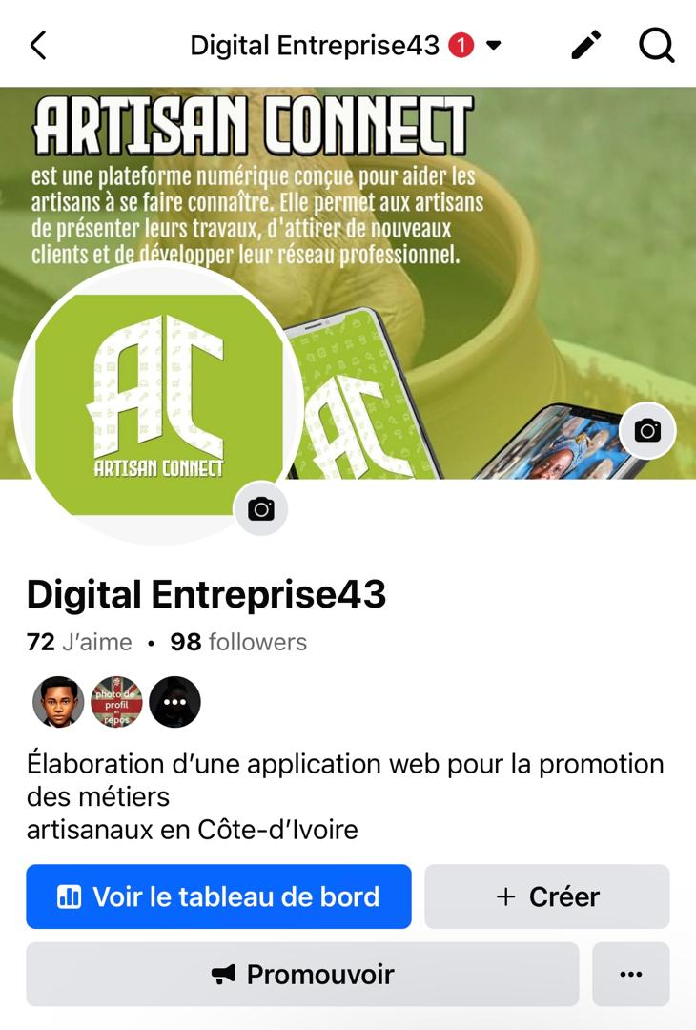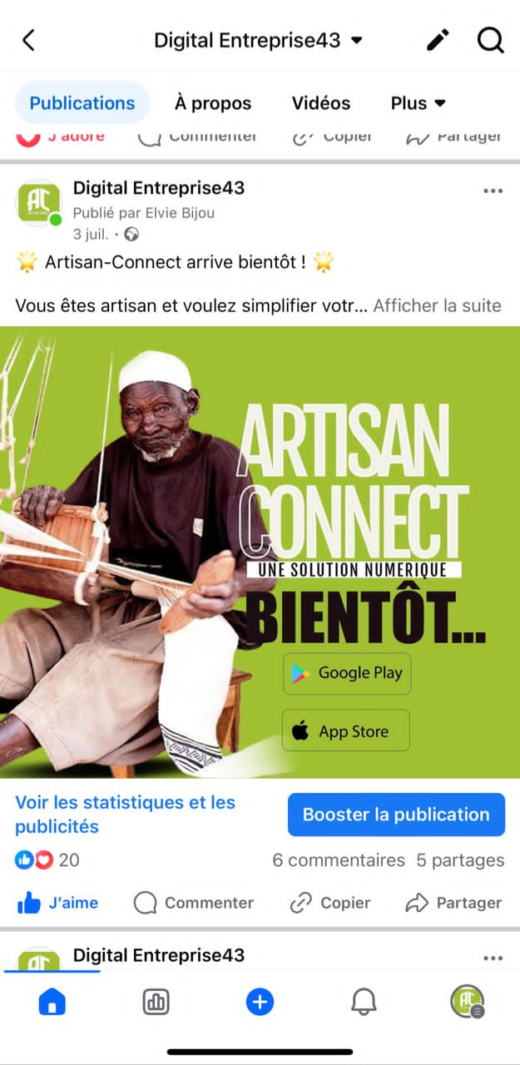Pour attirer la population et les artisans à s’intéresser à notre application nous avons créé une page Facebook afin de créer de la notoriété et faire la publicité de l’application. Par ailleurs, nous avons publié des contenus attractifs : tels que des vidéos, des photos, des affiches, sur les métiers artisanaux. Notre page Facebook a maintenant 98 followers.

IV-3-3- **Solution communication**

* **Maintenance du blog et suivi des différents réseaux**

Dans le cadre de la maintenance de notre blog et du suivi de nos réseaux sociaux, nous avons mis en place une stratégie efficace pour assurer une présence en ligne optimale. La maintenance du blog inclut la publication régulière de contenu de qualité, la gestion des commentaires et la mise à jour des informations pour maintenir l'engagement des visiteurs. En ce qui concerne le suivi des réseaux sociaux, nous surveillons l'activité, répondons aux messages et commentaires, analysons les performances et ajustons la stratégie pour maximiser la visibilité et l'interaction avec notre public cible. En combinant une maintenance proactive du blog et une gestion efficace des réseaux sociaux, nous renforçons notre présence en ligne et augmentons notre impact auprès de notre communauté. Pour cela, nous avons créé une chaîne WhatsApp pour l'application Artisan Connect, offrant un moyen efficace de communication avec les artisans, partageant les dernières fonctionnalités et opportunités pour renforcer leur visibilité et rentabilité.

**ϖ Le blog :**

**a. Tutoriels et Guides :** Nous partagerons des tutoriels étape par étape sur l'utilisation de l'application Artisan Connect, des guides pratiques pour optimiser leur présence en ligne, ou des conseils pour améliorer leurs services.

**b. Témoignages et Succès Stories :** Nous mettrons en avant les témoignages d'artisans qui ont bénéficié de l'application, partagerons leurs succès et les moyens par lesquels ils ont amélioré leurs activités grâce à Artisan Connect.

**c. Actualités et Mises à Jour :** Nous informons les artisans des dernières fonctionnalités, mises à jour et événements liés à l'application. Et les tiennent au courant des nouveautés et des opportunités offertes par Artisans Connect.

**d. Conseils et Bonnes Pratiques :** Nous fournissons des conseils pratiques pour aider les artisans à développer leurs activités, à mieux gérer leur présence en ligne, ou à optimiser leurs utilisations de l'application.

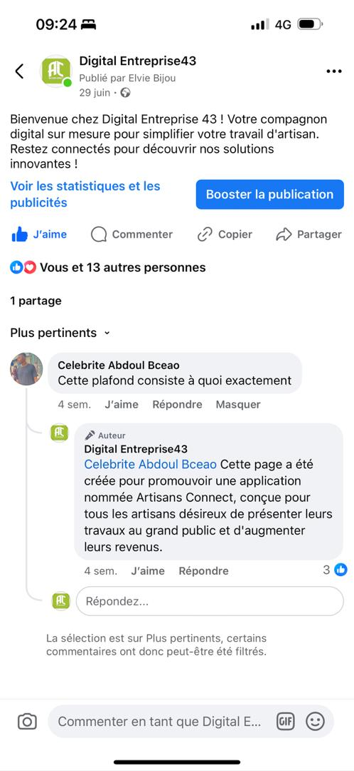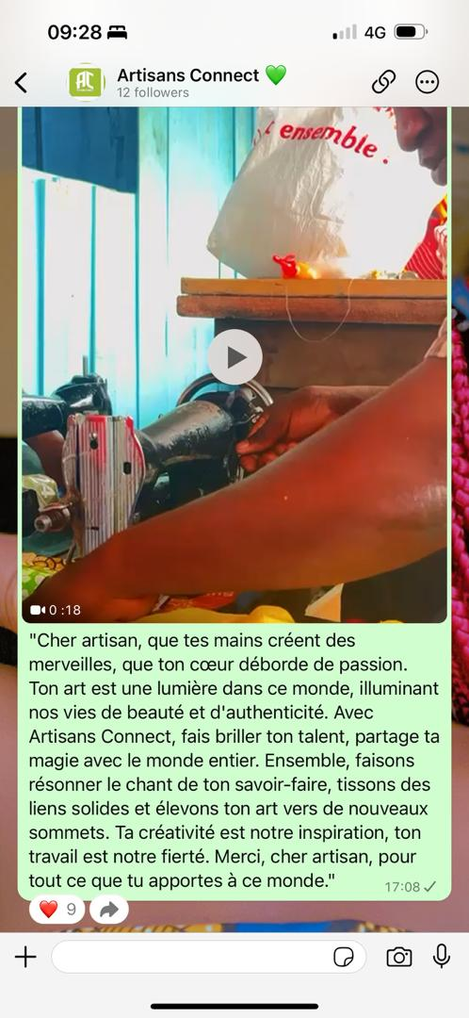

Photo de la chaîne WhatsAppPhoto de commentaires sur Facebook

**Publications sur les réseaux**

Gérer les publications sur nos différents réseaux. Pour gérer les publications sur nos différents réseaux, nous avons procédé comme suit : Tout d'abord, pour la page Facebook, nous avons établi un plan de publication qui se présente comme suit :

¬ Lundi = Motivation ¬ Mardi = Publicité ¬ Mercredi = Publicité ¬ Jeudi = Publicité ¬ Vendredi = Photo

¬ Samedi = Partage de citations inspirantes (exemple : 1. "L'artisanat, c'est l'art de faire avec ses mains ce que l'âme ressent." - Pierre Rabhi 2. "Dans chaque objet fabriqué..." 3. "L'artisanat, c'est l'histoire de la patience, de la passion et de la précision." – Anonyme 4. "Les mains de l'artisan sont le lien entre l'idée et la réalité." - Anonyme 5. "L'artisanat est le reflet de la créativité et du savoir-faire humain." - Anonyme)

¬ Dimanche = Hommage. Comme preuve nous avons quelques images de nos différentes communications sur notre page Facebook

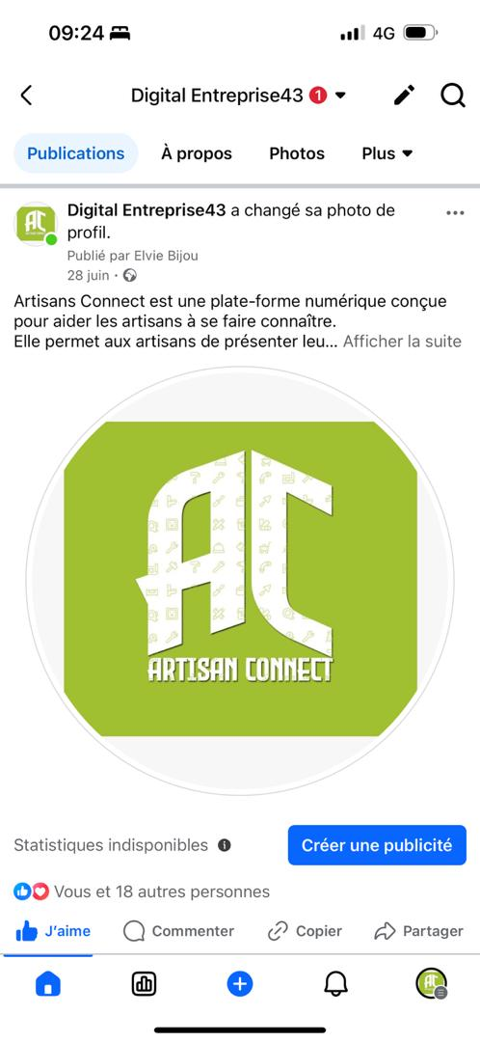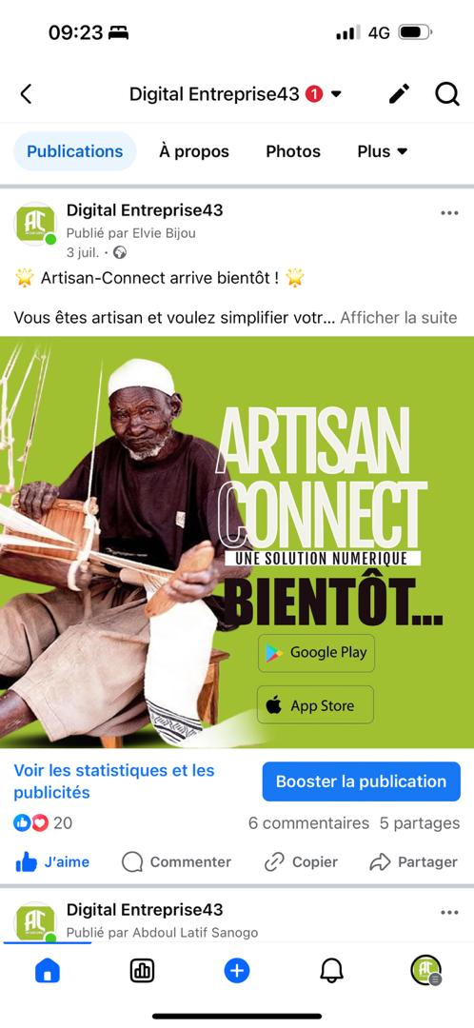

* **Messages centralisés distribués sur les réseaux téléphoniques**

Vous cherchez à digitaliser votre entreprise ? Ne cherchez plus! Artisans Connect est là pour vous accompagner vers la transformation numérique. Contactez-nous dès maintenant !

➢ Artisan Connect - Votre allié dans le monde numérique. Découvrez nos services de haute qualité pour propulser votre entreprise vers le succès. Suivez-nous pour rester informé !

➢ Besoin d'efficacité dans votre métier ? Artisan Connect est là pour vous ! Téléchargez notre application dès maintenant et révolutionnez votre façon de travailler !

➢ Artisan Connect ! Votre allié numérique pour les artisans. Explorez nos outils personnalisés pour booster votre productivité. Suivez-nous pour rester informé des dernières nouveautés !

https://www.facebook.com/profile.php?id=61561480409696&mibextid=L QQJ4d

<https://whatsapp.com/channel/0029VagDJ01ICVfnJyhNir1S>

IV-3-4- **Solution juridique**

**Il faut trouver un moyen d’insérer une conclusion partielle concernant la solution marketing et communication**

**V- Bilan du PCT**

Durant notre immersion dans le monde du PCT, chaque jour était une aventure parsemée de découvertes. Les leçons engrangées au fil de cette expérience professionnelle se déclinent en deux volets captivants : l'acquisition de compétences inestimables et les défis surmontés avec courage et détermination.

**V-1- Compétences acquises**

Au fil de notre projet, nous avons acquis un éventail de compétences essentielles et variées pour notre développement professionnel. Partant de la collecte de données, à la maîtrise de l'analyse de données d'enquête à la création de diagrammes de Gantt, en passant par l'élaboration de plans de communication, à la gestion éditoriale, et au travail collaboratif, chaque compétence acquise a été une étape vers l'excellence. Ces compétences nous ont propulsés vers de nouveaux sommets, nous permettant de nous surpasser et d'exprimer le meilleur de nous-mêmes.

**V-2- Difficultés rencontré**

Notre chemin a été semé d'embûches. Des incompréhensions en équipe aux résultats décevants, des retards aux défis de l'inexpérience et de l'efficacité, sans oublier les logiciels complexes à l’utilisation. Pourtant, unis, nous avons gravi les échelons, renforçant notre cohésion pour surmonter ces obstacles et mener à bien notre projet.

**V-3- Evaluation des coûts**

**Conclusion**

La création d'une plateforme nationale dédiée à la promotion des métiers artisanaux en Côte d'Ivoire représente une initiative importante pour le développement économique et culturel du pays. En centralisant les ressources et les informations, cette plateforme facilitera l'accès des artisans aux marchés locaux et internationaux, augmentera leur visibilité et leur permettra de mieux valoriser leur savoir-faire. De plus, elle encouragera l'innovation et l'amélioration des compétences grâce à des formations et des échanges entre professionnels. Elle renforcera le secteur artisanal, cette initiative contribuera à la préservation du patrimoine culturel ivoirien tout en générant des emplois et en stimulant la croissance économique. Pour toutes ces raisons, nous pouvons retenir que cette initiative permettra de mettre en lumière la richesse et la diversité des métiers artisanaux du pays, tout en offrant aux artisans une vitrine numérique pour présenter leurs créations et développer leur clientèle. En favorisant la transmission des traditions artisanales, cette plateforme constitue un levier essentiel pour la promotion et le rayonnement de l'artisanat ivoirien, contribuant ainsi à sa reconnaissance tant au niveau national qu'international.

**Bibliographie & Webographie**